Nysatsning i Karlskoga LCK efter krisår

LÖPNING: Klubben räddades av Torbjörn Björns initiativ: "Skulle avvecklas efter 2016"
Karlskoga LCK tappade kraftigt när eldsjälen Anders Grönberg insjuknade. Klubben var ytterst nära nedläggning förra året, men räddades av några nya starka krafter.
– Det är jätteroligt. Speciellt för att de har samma tänk som jag hade från början, säger Grönberg.
Anders Grönberg, 65, grundade Karlskoga Löparklubb i april 1990.
– Det var en spännande tid. Jag kommer ihåg första mötet... Jag hade fixat papper och resonerat med de jag kände. Vi var ett tjugotal på första mötet och alla gick med, säger Grönberg.
Karlskoga LK började med gemensamma träningar 1991 och kommande år ”peakade” verksamheten med över 100 medlemmar.
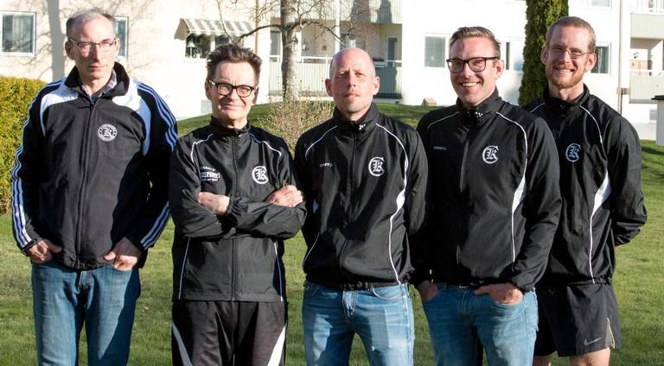
Björn Robinsson, Anders Grönberg, Torbjörn Björn, Victor Drevenstam och Fredrik Skogman är fem
de drivande krafterna bakom Karlskoga LCK:s starka comeback. FOTO: Dennis Pavlovic
Klubben började, i takt med den växande medlemssiffran, att planera för en egen tävling. Resultatet blev den klassiska Karlskogajoggen.
– Vi startade 1996 och hade ett deltagarantal på över 600 de två första åren. De tre övriga åren hade vi mellan 300 och 400.
När kroppen började säga ifrån sadlade Grönberg om till cyklist. För sju år sedan valde Grönberg, som på äldre dagar har tränat cyklister, att ge sitt verk en ny sektion. Karlskoga Löparklubb blev Karlskoga Löp och Cykelklubb.
– Cykeldelen rev fatt i klubben igen. Vi fick många nya medlemmar och var uppe runt 50–60 igen.
Karlskoga LCK har inte bara haft god kvantitet genom åren.
– Jag har vunnit sju veteran-DM själv och Jonas Johansson blev sjua i H40 på veteran-SM 2009. Vi har vunnit många lopp. Den bästa senior vi har haft är ju Fredrik här (Skogman). Carl Samuelsson, som är född 1990, vann också några DM innan studierna tog över.

”Hade släppt det”
För några år sedan insjuknade dock klubbens grundare och eldsjäl.
– Cykelträningen föll lite då och lades ner efter några års stiltje.
Karlskoga LCK tappade väldigt många medlemmar och förra året var verksamheten så liten att den tidigare starka klubben i princip hade bestämt sig för att lägga ner.
– Gamla styrelsen drev klubben utan mig i ett par år, jag kunde inte vara med på mötena. 2016 var ett gratisår för medlemmarna, efter 2016 skulle klubben bara avvecklas. Det var skräcken för mig och jag var oförmögen att göra något åt det.
Fredrik Skogman, som har varit med i klubben i många år, inflikar:
– Klubben har gjort fina resultat över lång tid. Jag tror Karlskoga LCK är ganska välkänd inom löparkretsar i regionen. Vi var på väg att tyna bort. Hatten av för ”Tobbe” och Victor. Vi i styrelsen hade släppt det.

Öppna träningar
Torbjörn Björn, som gick med i klubben för fem–sex år sedan, tog initiativet som med facit i hand vände verksamheten.
– För ett år sedan gick det ut ett mejl till alla medlemmar. Att Anders var sjuk och att vi skulle dö ut om ingen gick in i styrelsen. Jag kände att ”nej, vi måste ha en löparklubb i staden”. Jag fick med mig Victor och Fredrik hängde kvar. Vi fick ihop en styrelse, säger Björn.
Grönberg fick, av förklarliga skäl, ny energi. Eldsjälen är nu även piggare vad gäller sjukdomen och figurerar fortsatt som ordförande bredvid de nya krafterna.
– Det är jätteroligt. Speciellt för att de har samma tänk som jag hade från början, när jag startade klubben. Även om vi har några som satsar som elitmotionärer är det gemenskapen som är viktigast, säger Grönberg.
Klubbmedlemmarna åker nu på tävlingar tillsammans i gemensam klubbtröja och arrangerar även en gemensam träning på onsdagar.
– Den är inte bara för klubbmedlemmar, utan är helt öppen. ”Kom och spring med oss”, liksom. Jag och Victor är ledare och styr upp passen. Det har genererat i ett par nya medlemmar i alla fall, säger Torbjörn Björn.
Löparna som deltog på styrelsemötet när tidningen besökte – Björn Robinsson, Torbjörn Björn, Victor Drevenstam och Fredrik Skogman – ska springa allt från Göteborgsvarvet och Mainova Frankfurt Marathon till Svartåloppet i år.
De har absolut sina mål. Men för Karlskoga LCK har, som konstaterat, resultaten alltid kommit i andra hand.
– Vi kommer aldrig bli en jättestor klubb, ett Örebro AIK. Det vi vill är att visa vanliga människor som tycker om att springa hur roligt det är att springa för en klubb, säger Drevenstam.
– Det är ett samhällsengagemang också. Vissa kanske har svårt att komma i gång med träningen och det är lättare i grupp. Alla som man ser är ute på sex–sju pass i veckan borde ha en klubbtröja på sig. Vi kan lova att det är roligare så också.

- Dennis Pavlovic
0586-72 13 00
dennis.pavlovic@karlskogatidning.se

